CONVOCATORIA BECA
ANÁLISIS MICROBIOLÓGICO APLICADO
BECA CONVOCADA POR EL COLEGIO OFICIAL DE FARMACÉUTICOS DE LA PROVINCIA DE ALICANTE
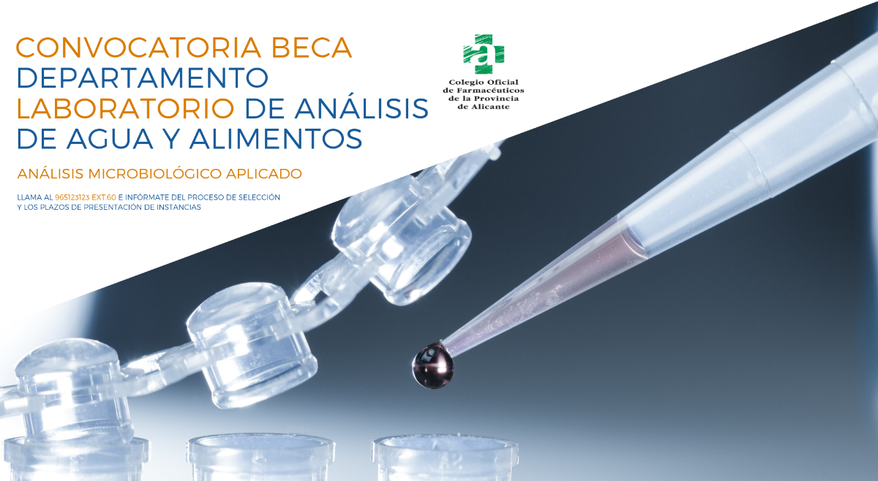
10 de octubre de 2019
A la atención de MARIA DEL VAL BERMEJO SANZ

Estimada/o compañera/o:

Este mail tiene como objeto anunciarle la convocatoria de la beca de análisis microbiológico aplicado que el COFA otorga anualmente con arreglo a las bases que, a continuación, se exponen:

Podrán solicitar la Beca Grados en Farmacia que no se encuentren ejerciendo la profesión en ninguna de sus modalidades. Tendrán prioridad, para la obtención de la misma, los aspirantes que hayan terminado el grado dentro del plazo de los tres años anteriores a la convocatoria correspondiente.

El periodo de la Beca abarcará desde el 02 de noviembre de 2019 hasta el 31 de octubre de 2020.

La dotación económica de la Beca será de 6.600,00.- €, distribuidos en doce mensualidades, de 400,00.- € los tres primeros meses y 600,00.- € los nueve meses restantes.

Las actividades de la Beca se desarrollarán en el Laboratorio Colegial de Análisis de Aguas y Alimentos.

A los tres meses de inicio de la Beca, el becario habrá de obtener el Certificado de Cualificación para las actividades que realiza. La no obtención del Certificado de Cualificación llevará aparejada la pérdida de la Beca.

La labor a realizar consistirá en:
-Desarrollo de actividades profesionales y formativas acordes con la propia titulación de la Beca, en periodos de 40 horas semanales distribuidas en horario de mañana y/o tarde, adaptándose a las necesidades del Departamento.
-Cooperar en las actividades profesionales y académicas del Colegio.

Las solicitudes se harán mediante instancia dirigida a la Ilma. Sra. Presidenta del Colegio Oficial de Farmacéuticos, hasta el día 15 de octubre de 2019, presentando la siguiente documentación, debidamente acreditada:
-Fotocopia del título de grado o del resguardo del mismo.
-Fotocopia del expediente académico personal.
-Fotocopias de la titulación de los idiomas que conoce.
-Fotocopias de los títulos de los cursos realizados.
-Todos aquellos méritos que considere de interés para su valoración por el Tribunal.

Los candidatos mantendrán una entrevista con la Comisión Calificadora, en caso de que sea necesario.

La Comisión Científica de la Junta de Gobierno, una vez evaluadas las documentaciones presentadas, comunicará el resultado por escrito a los interesados.

Finalizado el período de la Beca, se otorgará un certificado acreditativo de que el interesado ha desarrollado su labor en el área correspondiente. Para tal efecto, deberá completar el tiempo de duración de la Beca. Este certificado se adjuntará al expediente colegial del interesado.

El hecho de solicitar la Beca lleva implícito la aceptación de estas bases.

Le informamos que los datos personales que voluntariamente nos proporciona, serán incorporados al fichero automatizado del COFA, cuya finalidad es la gestión de los recursos humanos del mismo.
En caso de tener alguna duda o necesitar más información sobre esta beca, llame al 965123123 ext. 5 o escriba a laboratorio@cofalicante.com

